W tym tygodniu porozmawiamy o lecie. Poznamy letnie wiersze „Pietruszka” Doroty Gellner, „Wąż” Elżbiety Małgorzaty Skorek, „Przepis na tęczę” Agnieszki Frączek i „Truskawka” Doroty Strzemińskiej-Więckowiak. Będziemy obserwować, jakie zmiany zachodzą w pogodzie. Poznamy zjawiska atmosferyczne występujące w czasie burzy oraz zasady bezpiecznego zachowania się. Poznamy piosenkę „Razem z latem”. Dowiemy się, że rośliny do wzrostu poturbują słońca i deszczu.
Podczas wyjazdów wakacyjnych sytuacje przebywania z dzieckiem w miejscach pełnych ludzi, takich jak plaża, dworzec, lotnisko czy centrum handlowe, zdarzają się stosunkowo często. W związku z tym warto przygotować Si do nich w taki sposób, by maluch się nie zgubił, a gdyby to nastąpiło – by jak najszybciej odnalazł mamę lub tatę. Dziecko musi wiedzieć, jak powinno się zachować, gdy straci z oczu rodziców. Musi wiedzieć, że nie wolno mu iść z żadną obcą osobą ani brać od niej jedzenia i picia. Dobrze, jeśli ma przy sobie zapisany numer telefonu do mamy lub taty, np. na opasce założonej na rękę.

Lato

Temat: Kolory lata.

15.06.2020 r.

Część I

- Zabawy ruchowe z Pipi i Scooby.

https://www.youtube.com/watch?v=TgBhPVMcR7c

- „Razem z latem” – zapoznanie z piosenką.
1.Chodzi złote lato
w kapeluszu z kwiatów.
W rękach ma latawiec,
biega z nim po trawie.
Ref.: Hopsa, hopsasa, razem z latem ja,
Hopsa, hopsasa, razem z latem ja.
2. Czasem dla ochłody
lato zjada lody.
Zjada je powoli,
gardło go nie boli.
Ref.: Hopsa, hopsasa, razem z latem ja,
Hopsa, hopsasa, razem z latem ja.

https://www.youtube.com/watch?v=AHwM17Zw5Gw

- „Słońce i deszcz” – zabawa orientacyjno-porządkowa.
Dzieci maszerują po pokoju. Na hasło: „słońce” prostują się i wystawiają twarz do słońca, unoszą ręce; na hasło „deszcz” kucają, zasłaniają głowy rękoma.

- „Kolory” – rozwiązywanie zagadek słownych.
Żółty
Słonecznik swą nazwę zawdzięcza słońcu.
Powiedzcie, jaki kolor je łączy?
Zielony
Liście są takie i trawa też.
Jaki to kolor? Pewnie już wiesz.
Czerwony
Tego koloru szukajcie w makach
lub w muchomorze, co rośnie w krzakach.
Niebieski
Gdy spojrzysz w górę na niebo
lub niezapominajkę zobaczysz w życie,
już będziesz wiedział na pewno
o jakim kolorze myślę.

Fioletowy
Jakim kolorem pytam wszystkich
Maluje się fiołki lub śliwki.
Brązowy
W jakim kolorze borowik – elegant
na swoją głowę kapelusz przywdziewa.

- Czy znam te kolory? – zabawa dydaktyczna.

Rodzic prosi dziecko, żeby odszukało w domu np. trzech przedmiotów w kolorze czerwonym, dwóch w zielonym itp.
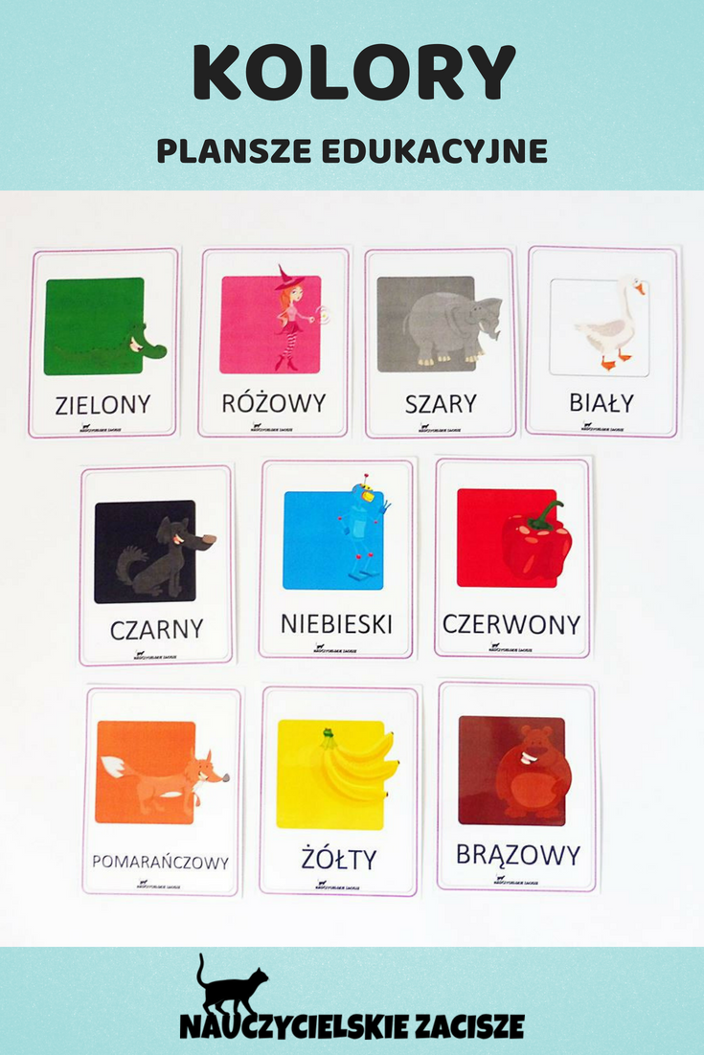

- Jak mieszać kolory? – eksperyment.

https://youtu.be/rmWS5NNTS-8
Mieszanie kolorów dla dzieci, to wspaniała propozycja na zabawę plastyczną. Do zabawy potrzebujesz: waciki kosmetyczne, pipetę lub pędzle, wodę, farby oraz kartkę papieru. Na kartce układamy kilka wacików obok siebie. Wodę barwimy farbą, bibułą lub barwnikiem na trzy podstawowe kolory: czerwony, żółty i niebieski. Dziecko nabiera pipetą lub pędzlem zabarwioną wodę i nanosi ją na waciki. Obserwujemy jak łączą się kolory i jakie barwy powstają po zmieszaniu kolorów podstawowych.
- Pszczoły i kwiaty – zabawa ruchowa. Na podłodze rozkładamy wycięte z kartonu kwiaty, a na nich coś imitującego pyłek (np. pompony). Włączamy muzykę. Gdy rodzic przycisza muzykę dzieci (pszczoły) zbierają pyłek do koszyczka. Mogą też przenosić pyłek (pompony) za pomocą szczypiec do ula (np. na koc lub wycięty z kartonu ul).

- Słuchanie bajki „O Białej Krainie i czarnoksiężniku Koloruchu”.
Dawno temu, za górami, za lasami była kraina, którą nazywano „Białą Krainą”, nie ze względu na porę roku, gdyż śnieg nie padał tam wcale, tylko dlatego, iż wszystko tam było białe. Biała była trawa, białe niebo i słońce, drzewa w kolorze bieli i kwiaty, a domy miały białe ściany i dachy, a zamek króla białe mury i wrota.
Ludzie w tej krainie byli bardzo smutni, nie chciało im się pracować, uprawiać ziemi, sadzić kwiatów, nie zbierali też białych owoców z białych drzew. Całymi dniami siedzieli w domach, tak, jak król płacząc i oczekując, że kiedyś będzie inaczej.
Pewnego dnia król tej krainy wyczytał w wielkiej, mądrej książce, iż daleko mieszka dobry czarnoksiężnik Koloruch, który może coś poradzić na troski króla i jego poddanych. Wybrał się więc król na swoim rumaku w daleką, niebezpieczną podróż, aby odszukać Kolorucha. Zabrało mu to wiele czasu i bogactw, ale król wrócił do swego królestwa z podarunkiem od czarnoksiężnika. Były to trzy barwy, które miały przywrócić kolory w krainie: barwa żółta, niebieska i czerwona. Jednak król nie był do końca zadowolony z podarunku, ponieważ Koloruch był osobą bardzo tajemniczą i nie wyjawił królowi, co ma zrobić, aby otrzymać pełną gamę kolorów. Powiedział tylko, iż trzy podarowane barwy mają w sobie czarodziejską moc, a umiejętnie wykorzystane uszczęśliwią wszystkich. Jednak klucz do zagadki pozostał tajemnicą, a król musiał nauczyć się cierpliwości.
Wróciwszy do królestwa król rozlał trzy kolory po całej krainie: żółć pomalowała słońce, gruszki na drzewie, łany rzepaku na polach, słomiane dachy domów; czerwień – pomalowała cegły, jabłka, wiśnie; kolor niebieski wymalował niebo, szyby w oknach i rzeki. Wszystko wyglądało teraz pięknie i kolorowo, jednak wciąż pozostawało dużo bieli, a poddani wkrótce zaczęli znowu narzekać i prosić króla, by uczynił ich świat w pełni kolorowy. Król czuł się bezsilny, wpadał raz rozpacz raz w złość, aż pewnego dnia zdenerwowany niechcący upuścił pojemnik z niebieską farbą i część koloru wpadła do pojemnika z farbą żółtą. Król ze zdziwieniem zobaczył, że farby mieszając się stworzyły nowy kolor – zielony. Postanowił więc eksperymentować dalej. Niebieski dołożył do czerwieni i otrzymał fiolet. Żółć pomieszał z czerwienią i otrzymał kolor pomarańczowy. A gdy zmieszał wszystkie barwy otrzymał brązowy.
Król zrozumiał, że zagadka czarnoksiężnika tkwiła w umiejętnym pomieszaniu barw, które otrzymał na początku i że w zupełności wystarczyły one, aby Kraina Bieli stała się kolorową krainą. Odtąd wszyscy żyli szczęśliwie i nigdy więcej nie byli smutni.
- „Ziarenko” – poszerzanie wiedzy przyrodniczej. Rodzic pokazuje dziecku ziarenko fasoli i mówi: to małe ziarenko fasoli. Spróbuj zamienić się w malutkie ziarenko. Dziecko zwija się w kłębuszek. Posłuchajcie historii o ziarenku.
Małe ziarenko spało mocno, głęboko pod ziemią. Pewnego razu otworzyło jedno oko, ale wokół było bardzo ciemno i zimno.
- brrr … nic ciekawego – poszło spać dalej.
Pewnego wiosennego dnia Ziarenko poczuło, że wokół niego robi się coraz cieplej. Nie wiedziało, skąd to uczucie, ale było ono bardzo miłe. Kolejnego dnia Ziarenko poczuło, że coś je obmywa, a ziemia wokół jest coraz cieplejsza. Zapragnęło więcej i więcej obmywania i ciepła, zaczęło poszukiwać. Wysunęło jedną rękę, a tam brrrr zimno, wysunęło drugą rękę w przeciwnym kierunku.
- ojej, ciepło, tak bardzo chce mi się pić, jeszcze i jeszcze – Ziarenko wyciągnęło rękę do ciepła i wody aż nagle… stało się wokół bardzo jasno. Ziarenko zapłakało.
- co się stało? Nic nie widzę!
- przyzwyczaisz się do mego światła – pogłaskało je Słonko swym promykiem.
- pomożemy ci – szepnął szumiący, ciepły deszczyk.

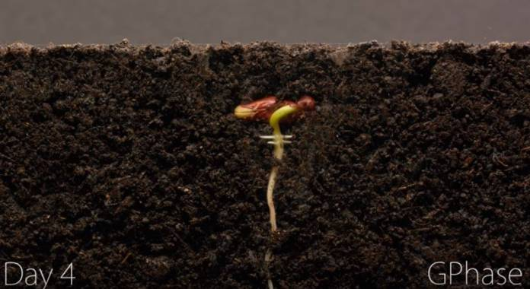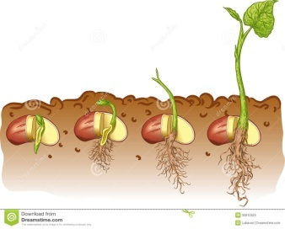
- Praca z KP2.37 – poszerzanie wiedzy przyrodniczej. Dzieci obserwują historię wzrostu owocu truskawki.

- Siejemy rzodkiewki – aktywne poznawanie świata przyrodniczego. Dzieci sieją nasiona rzodkiewki.
Część II
- „Omiń kałużę” – zabawa ruchowa z elementem równowagi. Dzieci przy piosence „Razem z latem” omijają kałuże (mogą to być porozrzucane gazety). Podczas pauzy prostują się, wspinają na palce i wystawiają twarz do słońca.

- Zapoznanie z piosenką – „Znam kolory” Śpiewające Brzdące
https://www.youtube.com/watch?v=owzja2wW8Nk
- Barwna mozaika –doświadczenie.
Potrzebne będą: talerz, mleko, barwniki spożywcze, odrobina płynu do naczyń i patyczek kosmetyczny.
Nalewamy mleko na talerzyk. Robimy w nim plamki z dowolnych kolorów. Patyczek zwilżamy w płynie do naczyń, wkładamy do mleka i gotowe.
https://www.youtube.com/watch?v=stg9EYDGn4g

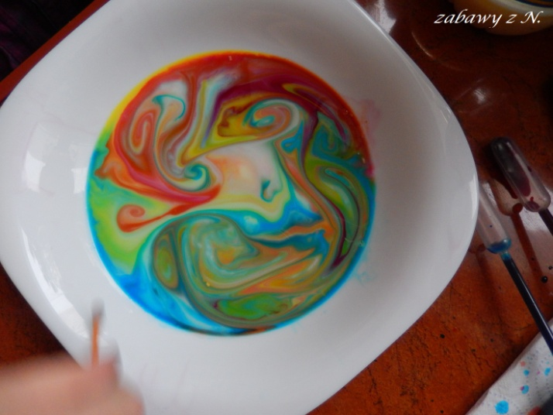

- Kolory – zabawa z piłką.
Rodzic rzuca piłkę do dziecka wymieniając przy tym różne kolory. Dziecko łapie i odrzuca piłkę. Nie można jej złapać, gdy rzucający piłkę powie „czarny”. Zmiana z prowadzącym następuje, gdy dziecko złapie piłkę, mimo że padło hasło „czarny”.

- Pokoloruj według wzoru – karty pracy.
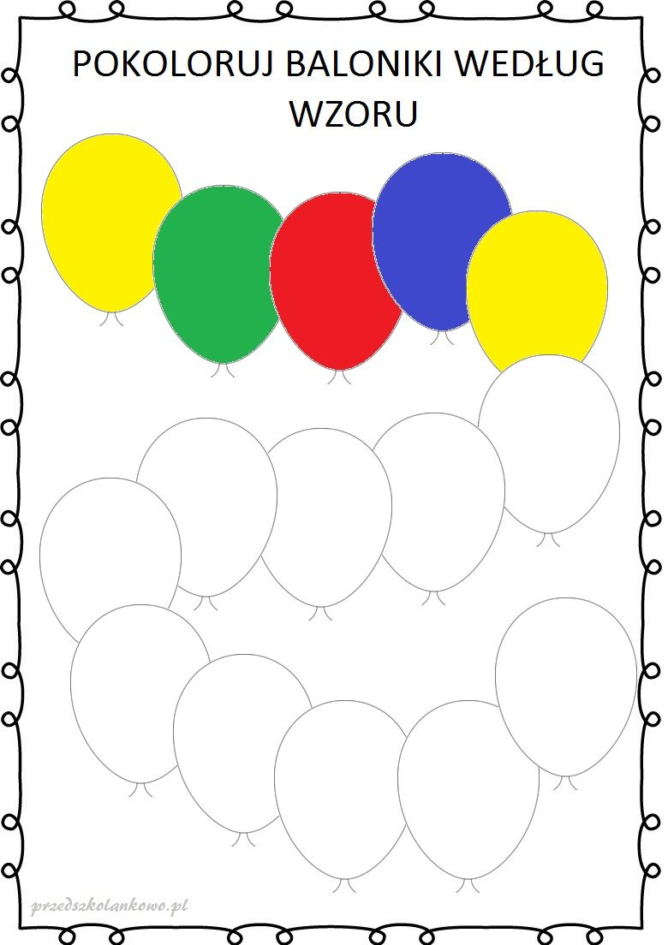
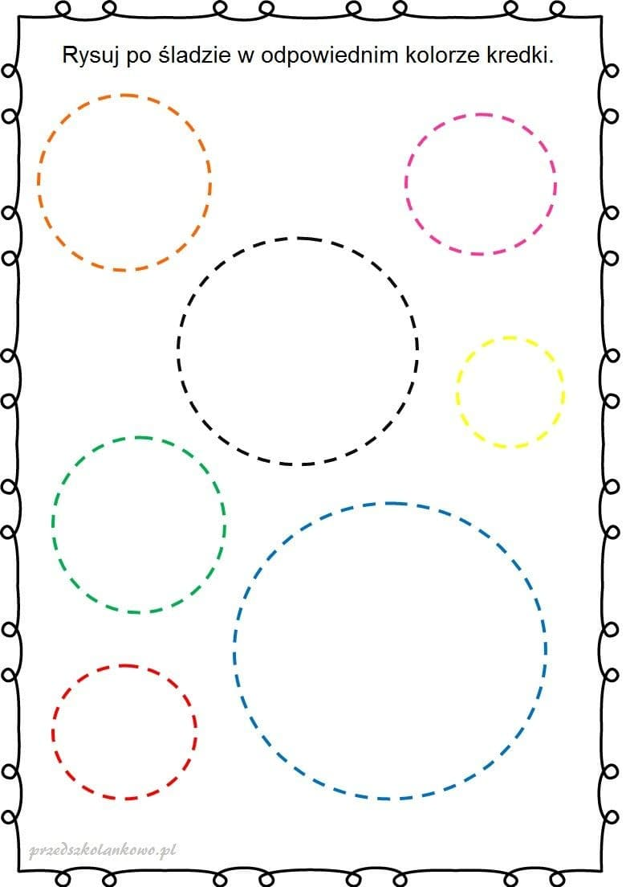

- Zadania z kolorami – karty pracy.
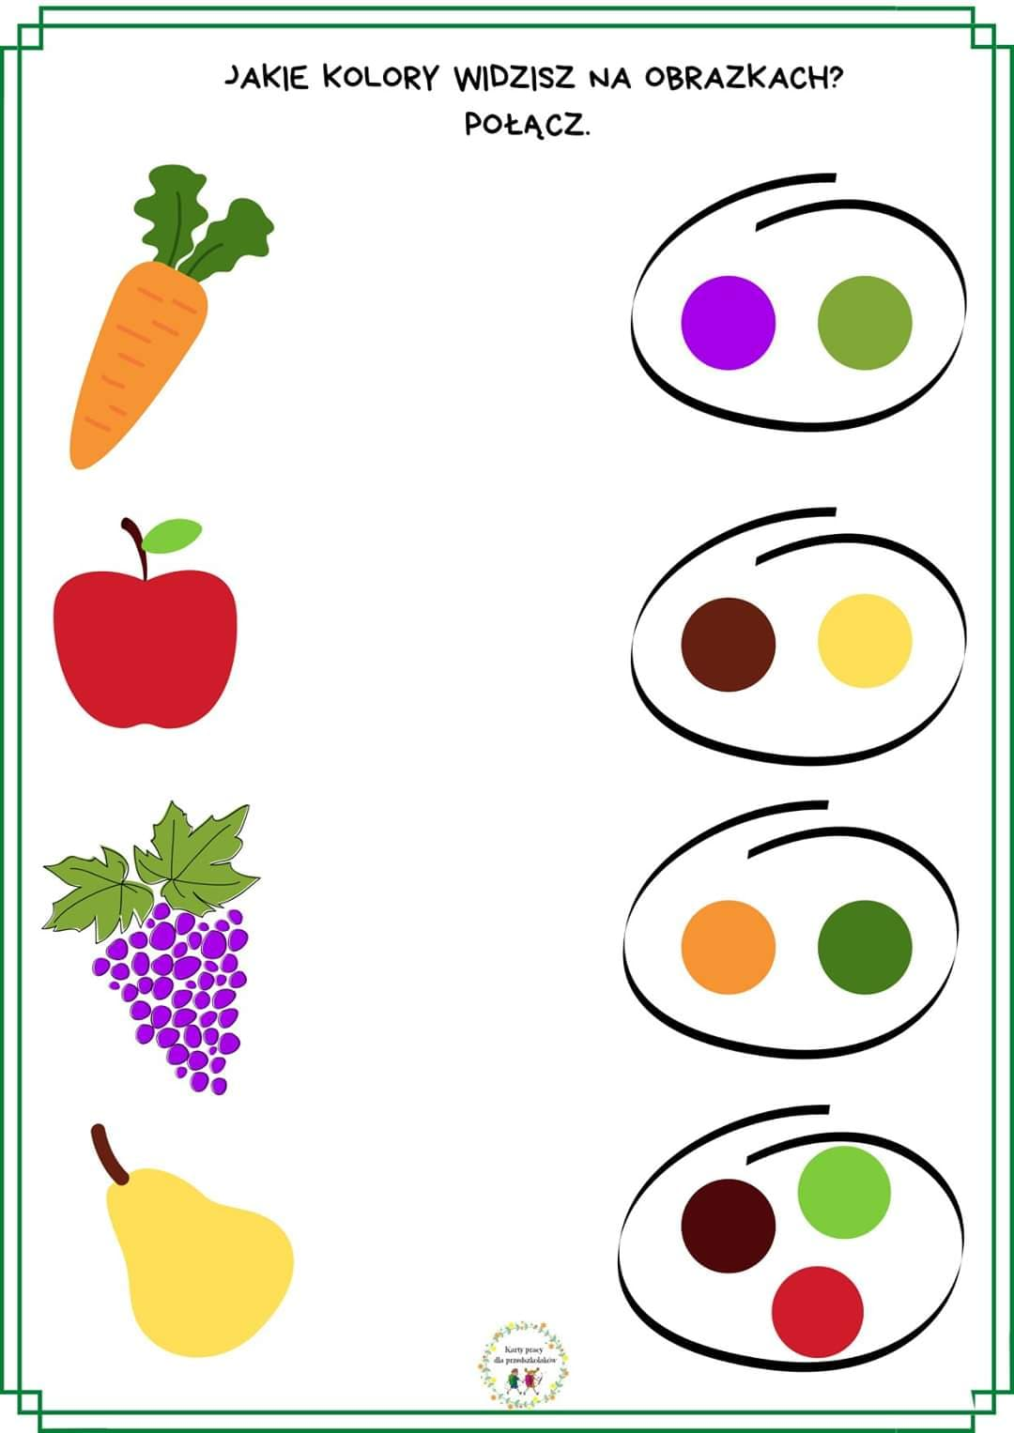

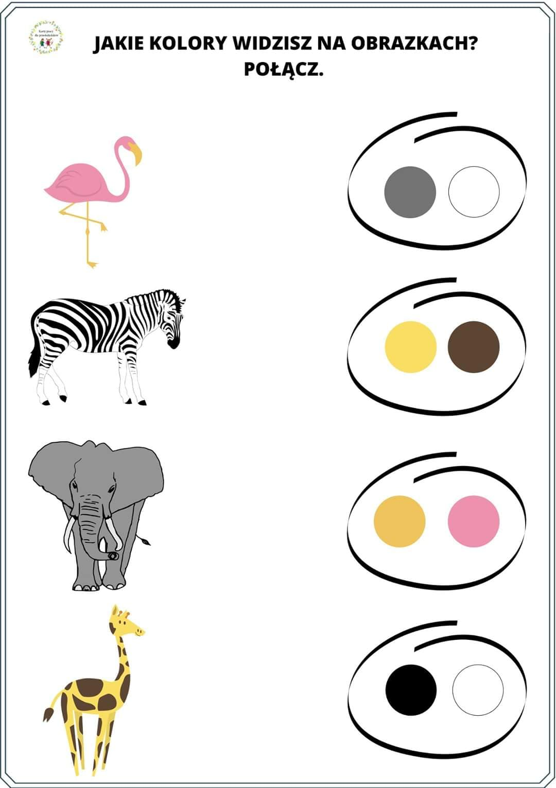
Dopasuj odpowiednie kolory do kwiatków.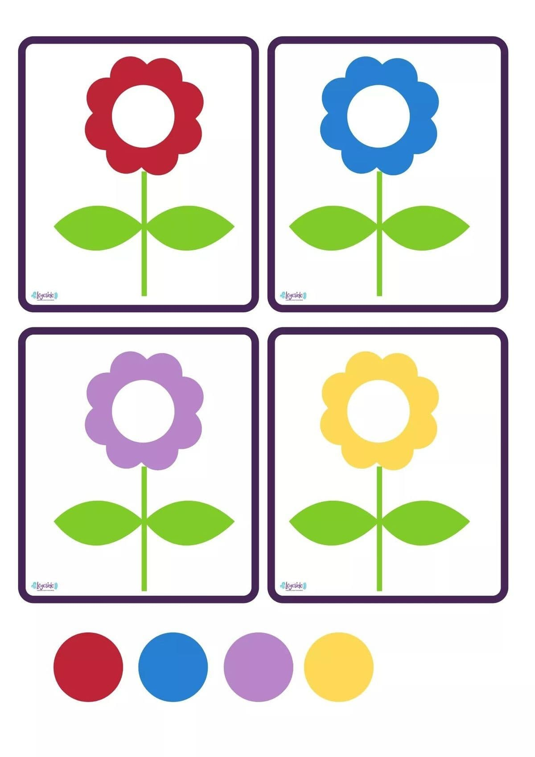

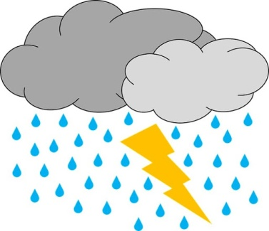
Temat: Burza.

Część I

16.06.2020 r.

- Wesoła powitanka.

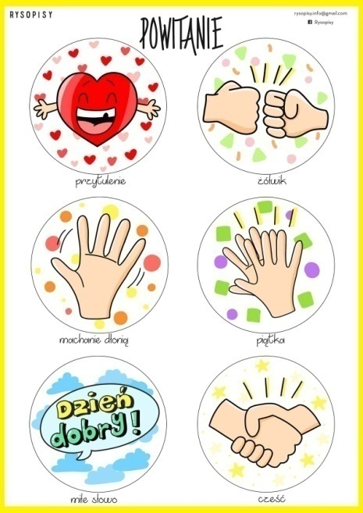

- Rozgrzewka z żabką – gimnastyczna rymowanka.

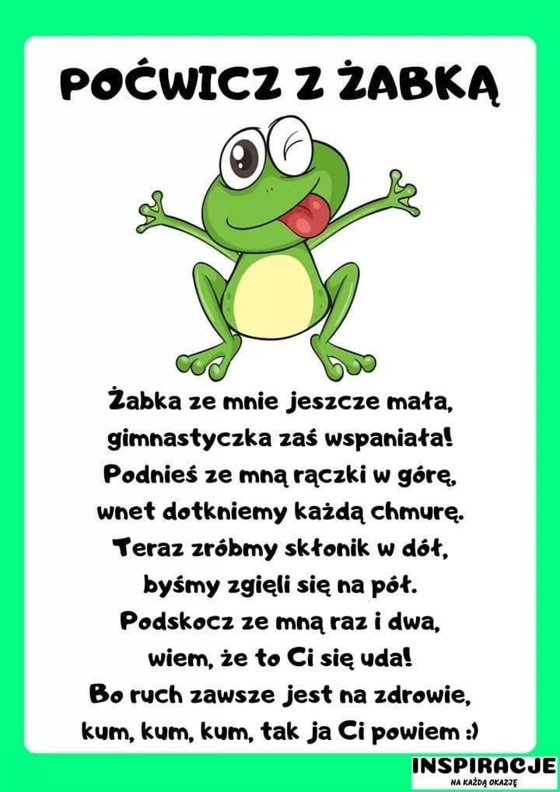
- „Pietruszka” – poszerzanie wiedzy przyrodniczej na podstawie wiersza Doroty Gellner.

Chodź tu do mnie,
Pietruszko!
Opowiem ci na uszko,
O tym, jak byłaś mała,
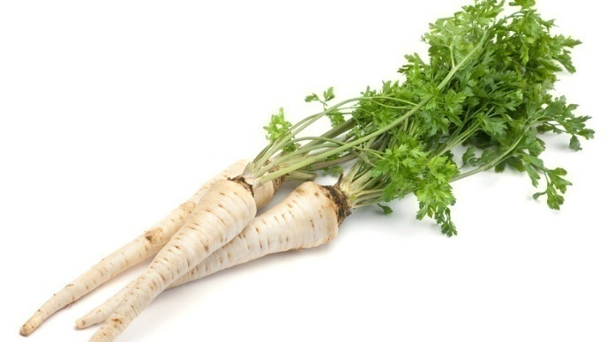
Jak w nasionku
Zmieściłaś się cała,
Jak cię mama posadziła
W ogródku,
Jak rosłaś powolutku…
Opowiem ci o tym na uszko,
Biało-zielona pietruszko.
I jeszcze na dodatek
zawiąże ci wstążkę na liściach,
żebyś była taka ładna jak kwiatek!
- Jaka pietruszka była na początku?
- Co się działo z pietruszką, że wygląda teraz tak pięknie i okazale?

- Liczymy nasionka – zabawa dydaktyczna. Rodzic klaszcze określoną liczbę razy. Dziecko układa tyle nasionek (można zastąpić klockami), ile usłyszy klaśnięć.

- Zabawa ruchowa „Pięta, kciuk”.

https://www.youtube.com/watch?v=Z52Ys1p-5-4

- Burza – zagadka wprowadzająca do tematu zajęć.

Kiedy błyska, gdy ulewa,
wicher wieje, łamie drzewa.
Znak, że idzie duża,
groźna, straszna … .

- „Zjawiska atmosferyczne” – rozwijanie i uwrażliwianie słuchu fizycznego poprzez rozwiązywanie zagadek słuchowych. Poznanie zjawisk atmosferycznych występujących w czasie burzy. Rodzic rozkłada piktogramy przedstawiające zjawiska atmosferyczne. Dzieci słuchają nagrania, a potem próbują dopasować obrazek do usłyszanych dźwięków.

https://chomikuj.pl/bialasek1/Trpopiciele+Czterolatek+CD2/22+Odg*c5*82osy+padaj*c4*85cego+deszczu,5354941515.mp3(audio)

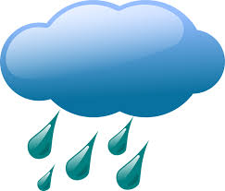

http://chomikuj.pl/Vivie/Odg*c5*82osy+natury/Odg*c5*82osy+Natury+-+Burza,1580486904.mp3(audio)

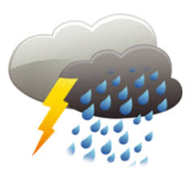

https://chomikuj.pl/Aga45/D*c5*b9WIKI*2c+ODG*c5*81OSY*2c+EFEKTY/ODG*c5*81OSY+NATURY/wiatr+wichura,287397305.mp3(audio)

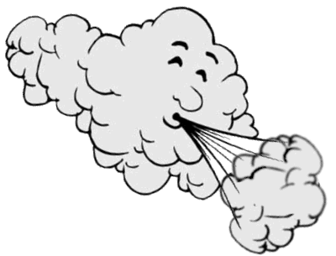

- Burza – pogadanka. Rodzic rozmawia z dzieckiem na temat burzy oraz zjawisk atmosferycznych jej towarzyszących, a także zachowania w czasie burzy. Wykorzystuje do tego poniższe ilustracje oraz wcześniejsze doświadczenia dzieci.

Pioruny

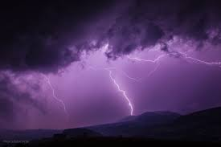

Chmury burzowe

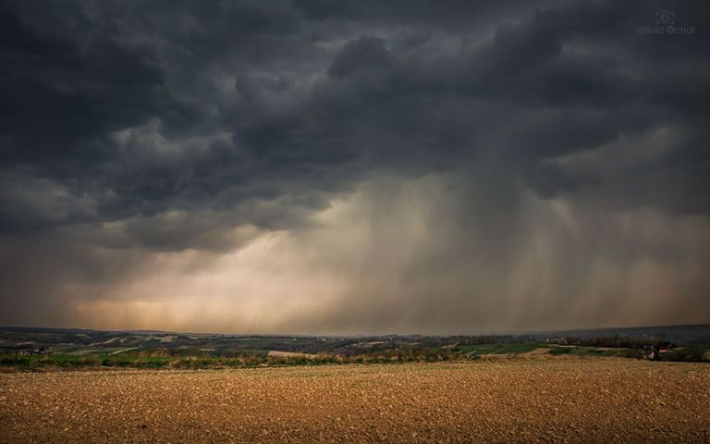

Ulewa

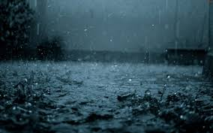

Zniszczenia po burzy

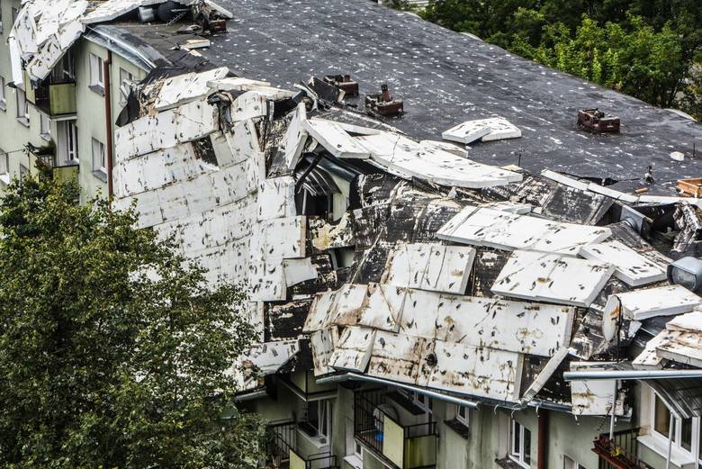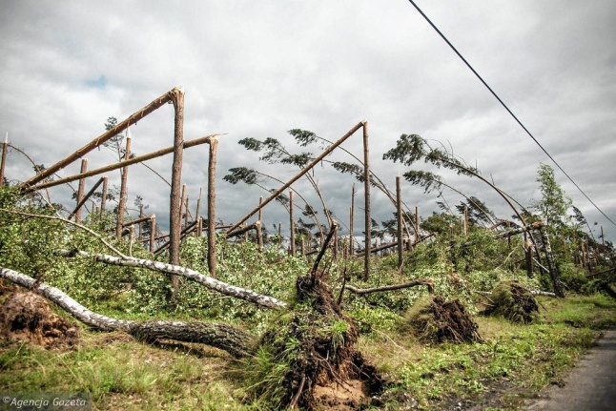

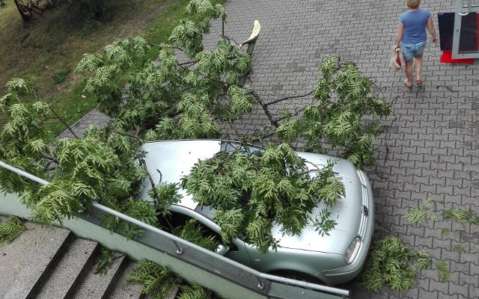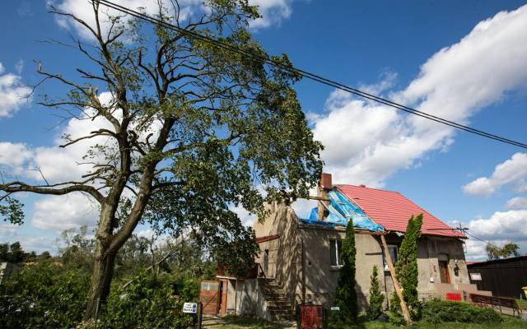

Wiosną i latem często zdarzają się burze. Należy słuchać komunikatów dotyczących pogody i jeśli są ostrzeżenia przed burzą, lepiej zostać w domu. Jeśli burza rozpocznie się, gdy będziemy na spacerze, trzeba schować się do jakiegokolwiek budynku, np. sklepu. Nie wolno stawać pod drzewami lub słupami.
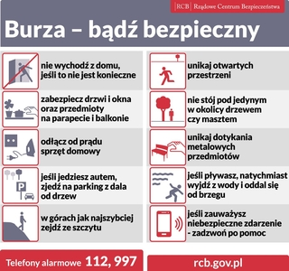

- „Piorun” – malowanie zygzaków na dużej powierzchni. Dzieci oglądają zdjęcia piorunów, mówią, do czego piorun jest podobny. (Pioruny biegną od chmury do ziemi; dzieci w pozycji stojącej ćwiczą rysowanie piorunów w powietrzu). Dzieci otrzymują żółtą kredkę i kreślą zygzaki z góry na dół.

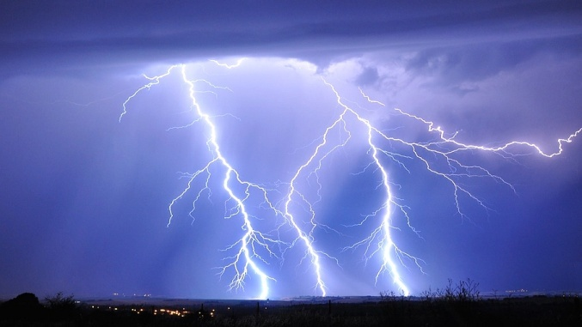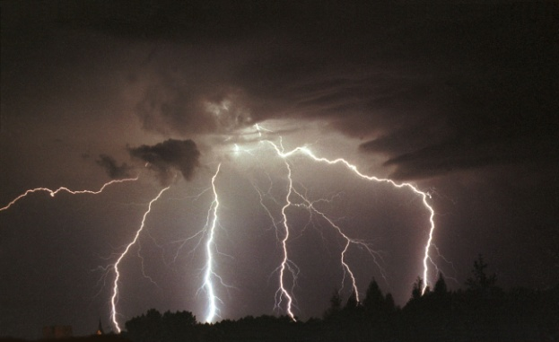

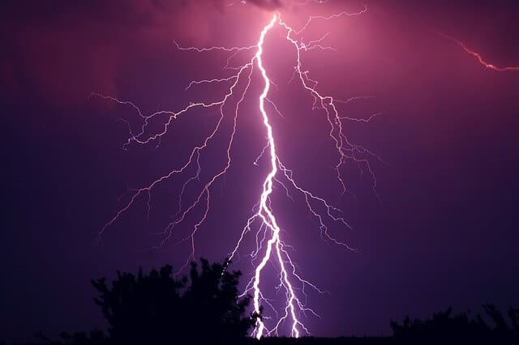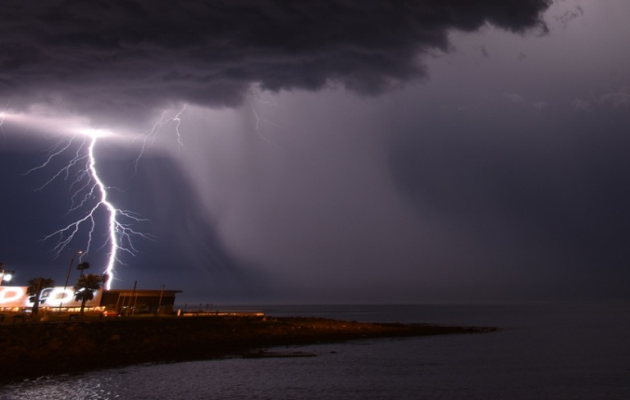

- Zapoznanie z piosenką „Deszczyk pada, deszczyk pada” i „Idzie burza”.

https://www.youtube.com/watch?v=L3QdGJA7T4A

https://www.youtube.com/watch?v=TgE5hETcqwk

- „Złap mój cień” – dzieci obserwują w ogrodzie/ w parku nasłonecznione miejsca, zwracają uwagę na cienie. Zabawa polega na dotknięciu stopą cienia drugiej osoby, rodzica, brata bądź siostry.

- Burza – ćwiczenie grafomotoryczne. Rysowanie linii po śladzie - z góry na dół.
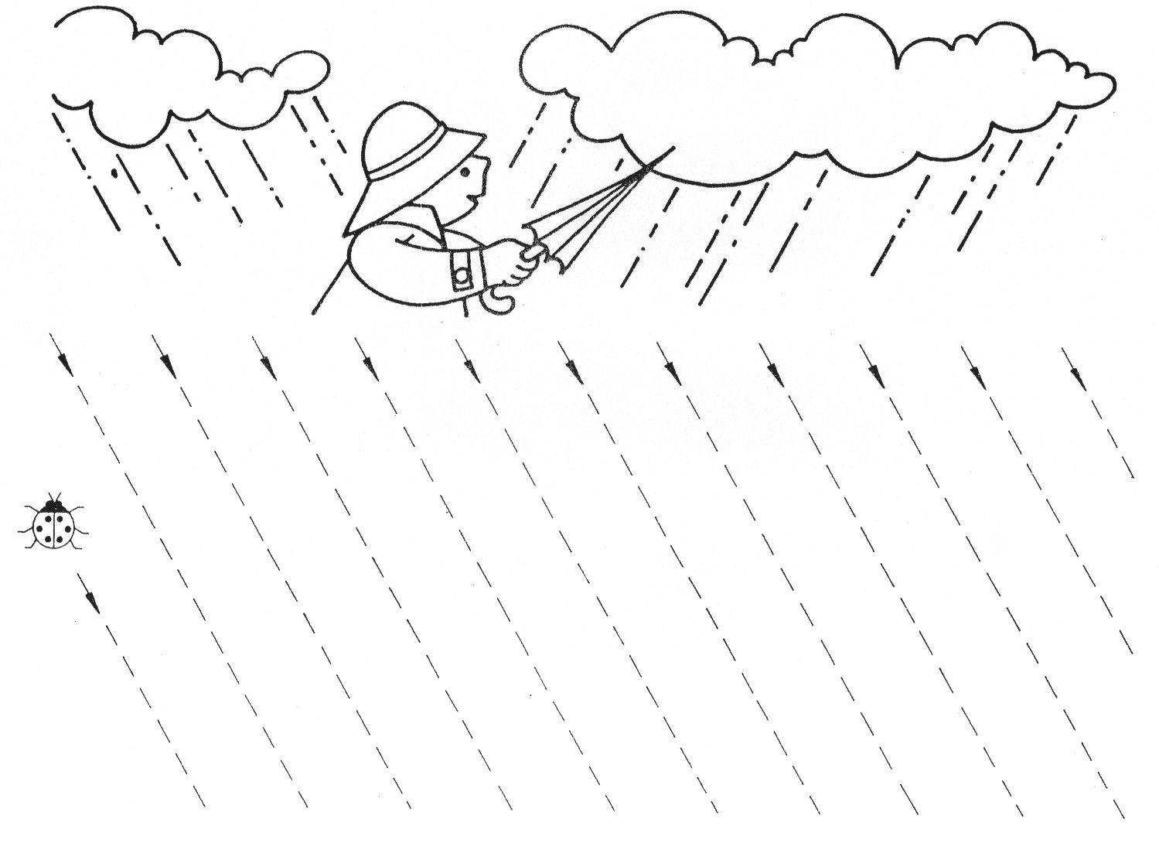

Część II

- „Syk węża” – zabawa usprawniająca rozwój mowy, wydłużanie fazy wydechowej, utrwalanie nawyku mówienia na wydechu, usprawnianie warg i czubka języka, utrwalanie prawidłowej artykulacji głoski. Dziecko może trzymać skakankę (to nasze węże) i ciągną ją po linii falistej, zygzakowatej.

Idzie sobie mały wąż,
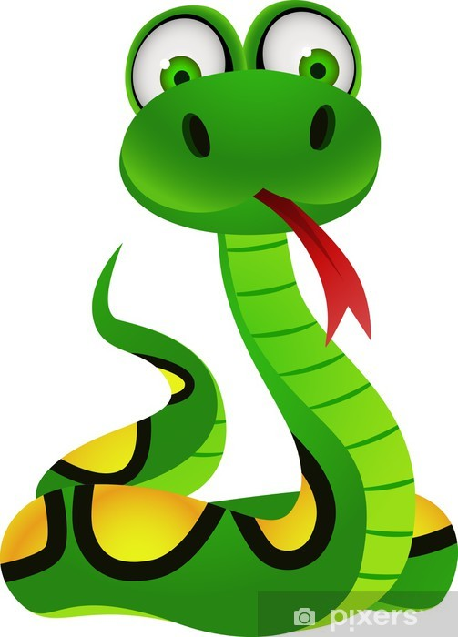
Idzie i tak syczy wciąż:
Sss…
Idzie sobie tenże wąż
W stronę lasu, sycząc wciąż
Sss…
Syczy, syczy wężyk mały –
W syku jego urok cały
Sss…
Nikt nie syczy pięknie tak,
Ani kwoka, ani szpak:
Sss…
Nie potrafi tak ropucha,
Nawet ta brzęcząca mucha:
Sss…
Twe syczenie wężu mój
Też podziwia pszczółek rój
Sss…
- Zachowanie podczas burzy – karty pracy. Czy dzieci zachowują się właściwie? Pokoloruj odpowiednią „buźkę”.

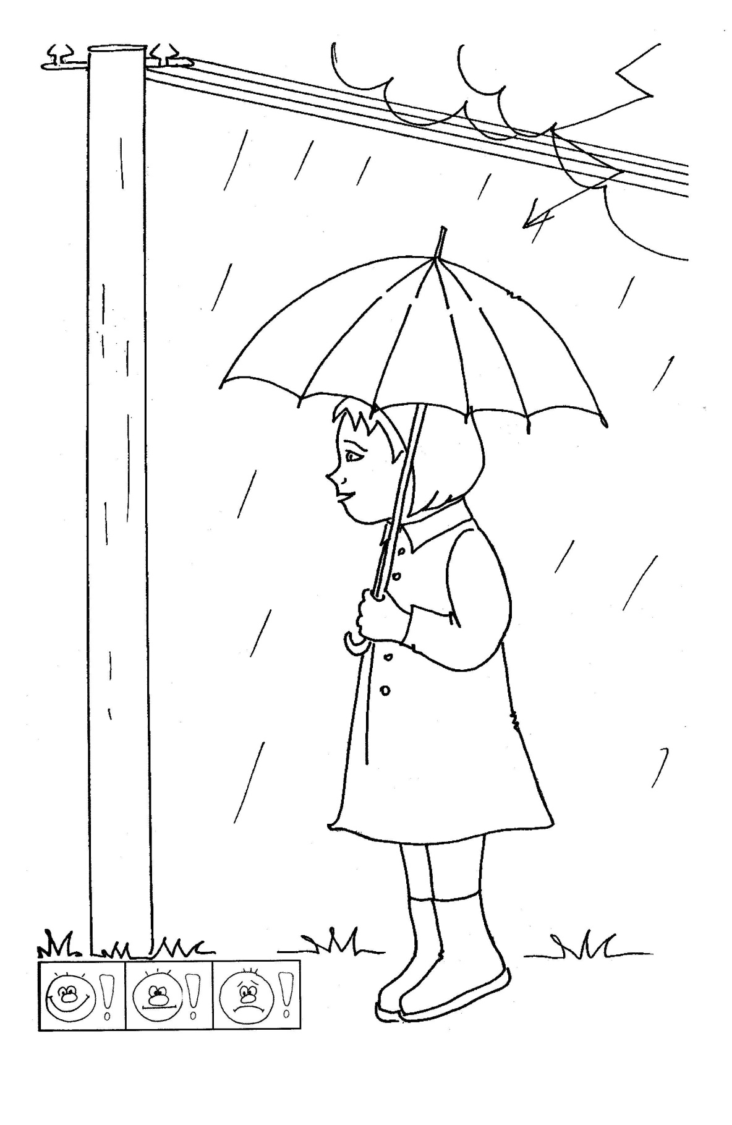
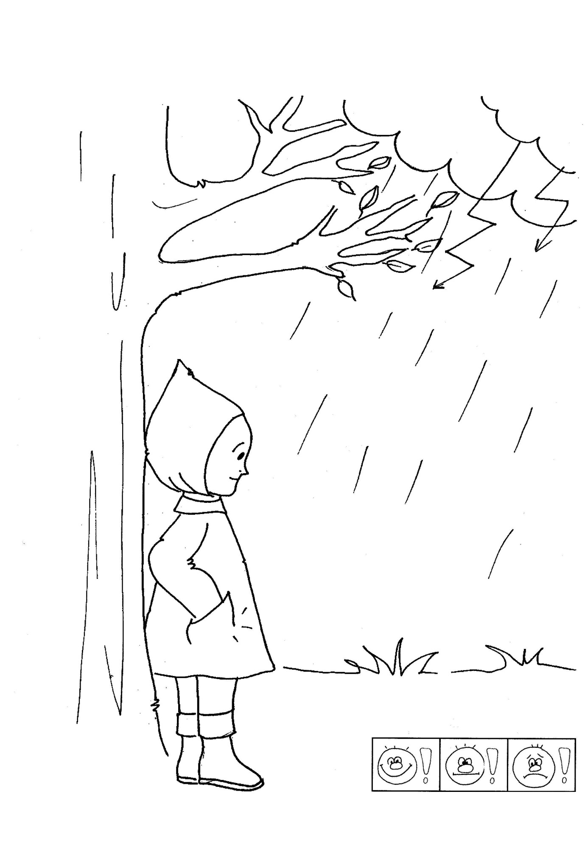

- Pada deszcz – ćwiczenia grafomotoryczne – rysuj po śladzie.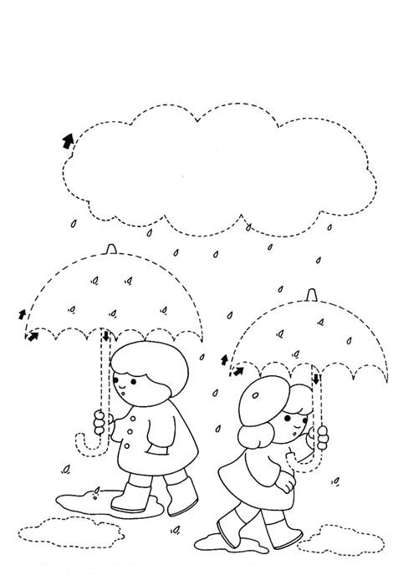 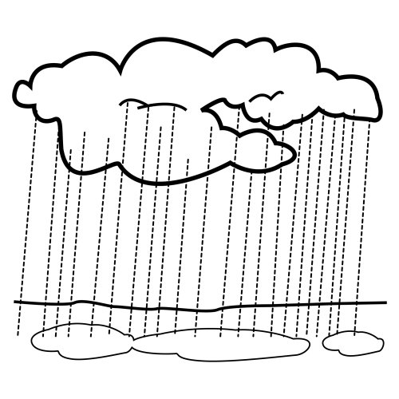

- Burza – zabawa paluszkowa. Treść rymowanki ilustrujemy ruchem.
Pada deszczyk, pada, pada,
(Uderzamy palcem o podłogę lub o stolik)
coraz prędzej z nieba spada.
(Przebieramy wszystkimi palcami.)
Jak z konewki woda leci,
(Uderzamy całymi dłońmi o podłogę.)
A tu błyskawica świeci...
( Klaszczemy w dłonie nad głową.)
Grzmot !!!
(uderzamy piąstkami o podłogę.)
- Propozycja bajki edukacyjnej „Burzliwa przygoda” – audiobook.
https://www.youtube.com/watch?v=liRrMXIFL-4
- Burza – zabawa ruchowa z opowieścią.
Dzieci siedzą przy stole.
" W piękny letni dzień gdy wiele dzieci było na spacerze, nagle słońce schowało się za chmurami i nadciągnęła burza".
Dzieci palcami obu rąk "wędrują" po stole.
"Wszyscy próbują się schować". opierają o krawędź stołu same końce palców.
" Zaczyna już kropić deszcz". jednym palcem pukają lekko w blat stołu.
"A potem spadają pierwsze duże krople deszczu".
pukają naprzemian dwoma palcami w blat.
"Deszcz pada i pada i pada". bębnią wszystkimi palcami po stole.
"Deszcz pada coraz bardziej rzęsiście. W końcu leje jak z cebra".
wykonują gest zacierania rąk.
"Nagle zaczyna padać grad, mimo, że jest środek lata".
pukają kostkami palców o lat stołu.
" Na niebie pojawiają się błyskawice". szybko - jak błyskawica- wyrzucają ręce do góry.
"Słychać donośne grzmoty". biją pięściami w stół.
" Stopniowo burza cichnie". uderzają powierzchnią dłoni o krawędź stołu.
"Nadarza się okazją, aby prędko pobiec do domu".
przebiegają palcami szybko po blacie stołu i chowają ręce pod jego krawędzią.
"Chmury przerzedzają się na niebie, zza nich wygląda słońce. Wszyscy się cieszą!".
rysują w powietrzu słońce i klaszczą.
- Burza w szklance wody – eksperyment.
https://www.mamawdomu.pl/2015/06/eksperyment-burza-w-sloiku.html
Do jego wykonania potrzebujemy:

- słoik wypełniony w 2/3 wodą
- 4 łyżki oleju
- barwniki spożywcze w płynie
- miskę i łyżkę do mieszania.

Temat: Tęcza.

Część I

17.06.2020 r.

- Improwizacja taneczna do piosenki „Tęcza – cza cza”.

https://www.youtube.com/watch?v=LmBK0xFkhH4

- Tęcza dla dzieci malowana różdżką – propozycja filmiku edukacyjnego.

https://www.youtube.com/watch?v=X5OTGXAk7yU&vl=pl

- Jak słoneczko z chmurką tęczę wyczarowało? – prezentacja.

https://www.youtube.com/watch?v=8aD01XxBqaw

- „Eksperymenty z kolorami” – obserwowanie procesu tworzenia się nowych barw, dostrzeganie odcieni, podawanie nazw kolorów. Na podłodze rozkładamy folię malarską, brystol A2. Za pomocą atomizera rodzic nakłada na brystol kolory podstawowe, zachęca dzieci do obserwacji, co się dziej, gdy kolory się połączą. Dzieci mogą nanosić rozwodnione farby pędzlami na waciki; obserwują efekty swoich działań, podają nazwy kolorów, określają ich nasycenie.

- Ćwiczenia gimnastyczne z muzyką „Dwa przysiady, obrót, skok”

https://www.youtube.com/watch?v=fKECl8F-rCY&list=PLqLgA-gfEM6Pk9HvDF64vKdQcLJgFCy8v&fbclid=IwAR11MekZbBtPvzgXumh3ibEY8oJ-hkUNNAcP7dcMS_6qlb-XhKXLL6mp_jY

- Zabawa rytmiczna z kubeczkiem.

https://www.youtube.com/watch?v=vz9DHWDHXL8

- „Przepis na tęczę” – zapoznanie z treścią wiersza A. Frączek. Poznanie zjawisk atmosferycznych, rozpoznawanie kolorów tęczy, rozwijanie pamięci. Rodzic rozkłada przed sobą biały obrus, pojemniczki z pociętą krepiną w kolorach tęczy (w jednym pojemniku znajduje się krepina w jednym kolorze) i odczytuje wiersz.

Weź bukiecik polnych wrzosów, (rozsypujemy fioletowe skrawki krepiny)
dzbanek chabrowego sosu, (rozsypujemy niebieskie skrawki krepiny)
szklankę nieba wlej pomału,
garść niebieskich daj migdałów, (rozsypujemy niebieskie skrawki krepiny)
dorzuć małą puszkę groszku,
nać pietruszki wsyp (po troszku!), (rozsypujemy zielone skrawki krepiny)
włóż pojęcia dwa zielone
i zamieszaj w prawą stronę.
Dodaj skórkę od banana,
łąkę mleczy i stóg siana, (rozsypujemy żółte skrawki krepiny)
szczyptę słońca, dziury z serka
i cytryny pół plasterka.
Weź jesieni cztery skrzynki,
zapach świeżej mandarynki, (rozsypujemy pomarańczowe skrawki krepiny)
pompon od czerwonych kapci,
barszcz z uszkami (dzieło babci)…
Jeszcze maków wrzuć naręcze
i gotowe… Widzisz tęczę? (rozsypujemy czerwone skrawki krepiny)

- Z czego w wierszyku powstała tęcza?
- Jak naprawdę powstaje tęcza?
- Jakie kolory można zobaczyć w tęczy?

- „Tęczowy taniec” – rozwijanie kreatywności ruchowej, ćwiczenia rozmachowe rąk. Dzieci otrzymują długie paski krepiny ok. 1,5 m. Poruszają się zgodnie z muzyką. Na hasło „tęcza” rysują zamaszystymi ruchami łuki nad sobą, obserwują zachowanie się pasków.

https://www.youtube.com/watch?v=AHwM17Zw5Gw

A jak nauczyć się po kolei kolorów tęczy? - wystarczy nauczyć się wierszyka :)
Czemu Patrzysz Żabko Zielona
Na Grubego Filemona?

Czerwony Czemu
Pomarańczowy Patrzysz
Żółty Żabko
Zielony Zielona
Niebieski Na
Granatowy Grubego
Fioletowy Filemona?

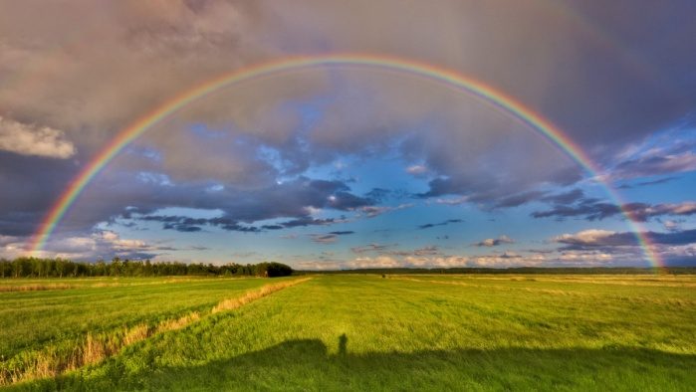

- Praca z KP2.38 – (karty pracy s.38) – pośrednie poznawanie zjawisk przyrodniczych, poszerzanie wiedzy na temat barw. Dzieci podają nazwy kolorów tęczy, wskazują palcem miejsca nad i pod. Kończą kolorowanie tęczy, rysują kwiaty pod tęczą, a nad tęczą ptaki.
- „Bańki mydlane” – zabawy z elementem ćwiczeń oddechowych. Próby dostrzegania kolorów tęczy w bańkach.
Część II
- Rymowanki – kolory – zapoznanie z treścią rymowanek.
ŻÓŁTY
Żółte słoneczko świeci na niebie.
Codziennie rano wita mnie i Ciebie.
Ta słoneczna barwa to symbol wakacji.
Kto się z tym nie zgadza to nie ma racji.

NIEBIESKI
Niebieskie klocki, farby i kredki.
Niebieskie noszą dzieci skarpetki.
I białe chmurki na błękitnym niebie.
Niebieski kolor uspokoi Ciebie.

CZERWONY
Kolor czerwony często spotykany,
czerwone bluzki i spodnie też mamy.
Czerwone maki i serca czerwone.
Tego koloru ilości niezliczone.

ZIELONY
Zielony kolor w czasie wiosny i lata.
Po zielonej trawie biega boso tata.
Zielona jest także czterolistna koniczynka.
Zieloną wstążkę ma we włosach Paulinka.

POMARAŃCZOWY
Kolor żółty i czerwony weź w ręce swe,
A później dokładnie wymieszaj je.
Zobaczysz, że w mig będzie gotowy
piękny kolor pomarańczowy.

ZIELONY
Żółty i niebieski to jest zespół zgrany.
Gdy je wymieszamy, zieleń otrzymamy.

FIOLETOWY
Kiedy połączymy niebieski z czerwonym.
Cieszyć się będziemy kolorem fioletowym.

GRANATOWY
Kiedy przyjdzie ci do głowy
zmieszać niebieski z pomarańczowym
cieszyć oko będziesz granatowym.

- Tęcza malowana gąbką – praca plastyczna. Zaczynając od zewnętrznej krawędzi kolory tęczy to: czerwony, pomarańczowy, żółty, zielony, niebieski, granatowy, fioletowy. W takiej samej kolejności nakładamy farby na gąbkę - zaczynając od góry. Farby nakładamy grubą warstwą za pomocą pędzla. Jeżeli mamy farby w tubkach nałożenie farby na gąbkę będzie jeszcze łatwiejsze - wystarczy wycisnąć paski farby w odpowiedniej kolejności. Przykładamy gąbkę do kartki papieru i "szorujemy" po kartce gąbką tworząc łuk tęczy.

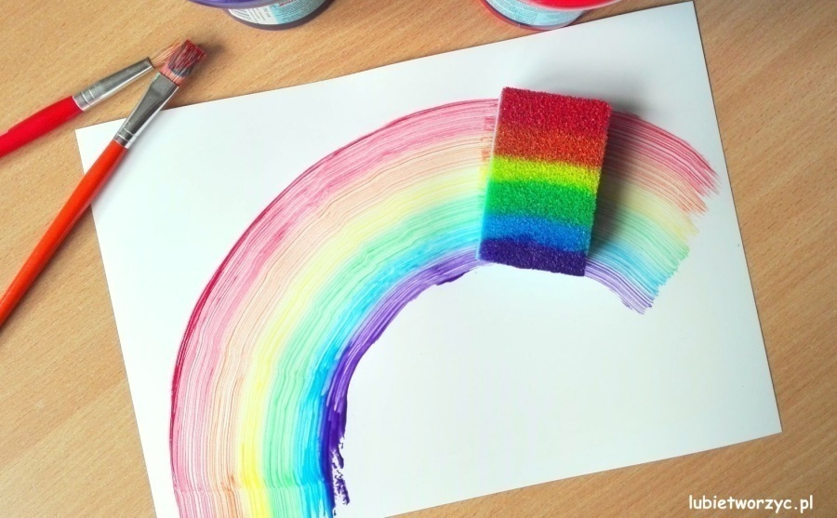

- Tęczowe eksperymenty – „Barwy tęczy” i „Cukierkowa tęcza”.

Barwy tęczy - Obserwacja strumienia wody płynącego z węża ogrodowego pod słońce – spowoduje ukazanie się tęczy. Wytłumaczenie zjawiska (słonko rozczepia swoje promienie w kroplach deszczu, mżawki i tworzy w ten sposób siedmiobarwną tęczę).
Cukierkowa tęcza - tęczowy eksperyment z wykorzystaniem cukierków skittles.
https://www.youtube.com/watch?v=AmR5vxkI3SE
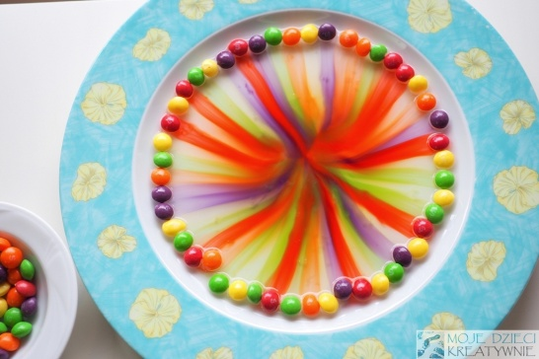
- Tęczowy deser – zabawy kulinarne.
http://www.slodkastrona.com/2014/02/teczowe-deserki.html

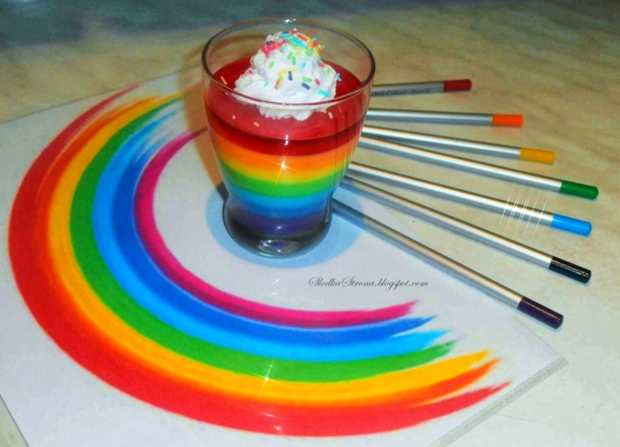
- Tęczowa karta pracy. Tęczę można wyklejać plasteliną, malować paluszkiem umoczonym w farbie, albo pomalować kredkami.
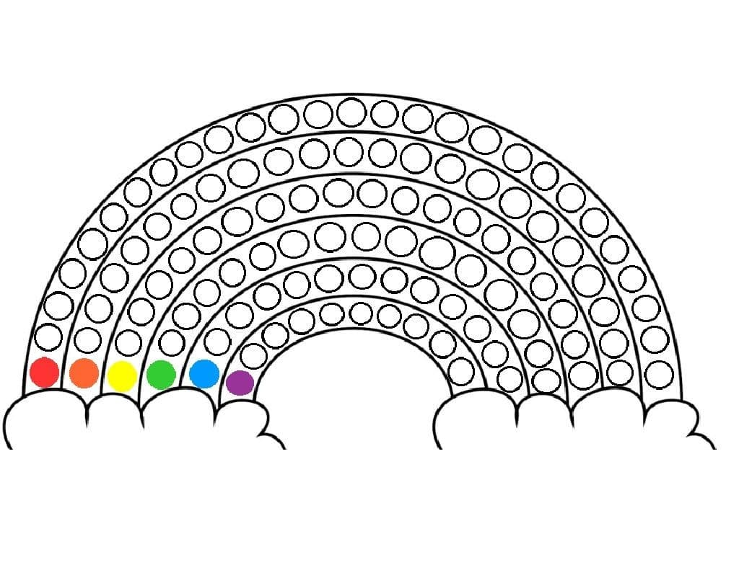

Temat: Jaka dziś pogoda?
Część I
18.06.2020 r.
- Ćwiczenia poranne.
- ćwiczenie kształtujące postawę ciała - leżenie na plecach: dziecko udaje, że ogląda niebo. leżenie na brzuchu: dziecko unosi głowę, udaje, że spogląda na słońce. Chód w postawie wyprostnej: dziecko pokazuje niebo raz jedną, raz drugą ręką.

- ćwiczenia w chodzeniu - chodzenie głośne (tupanie), ciche (na palcach), naśladowanie bociana (zginanie nóg w kolanach).

- ćwiczenia nóg - podskoki na lewej, prawej nodze, obydwu nogach. Marsz na całych stopach, na palcach.

- Ćwiczenie logopedyczne – „Domek”.
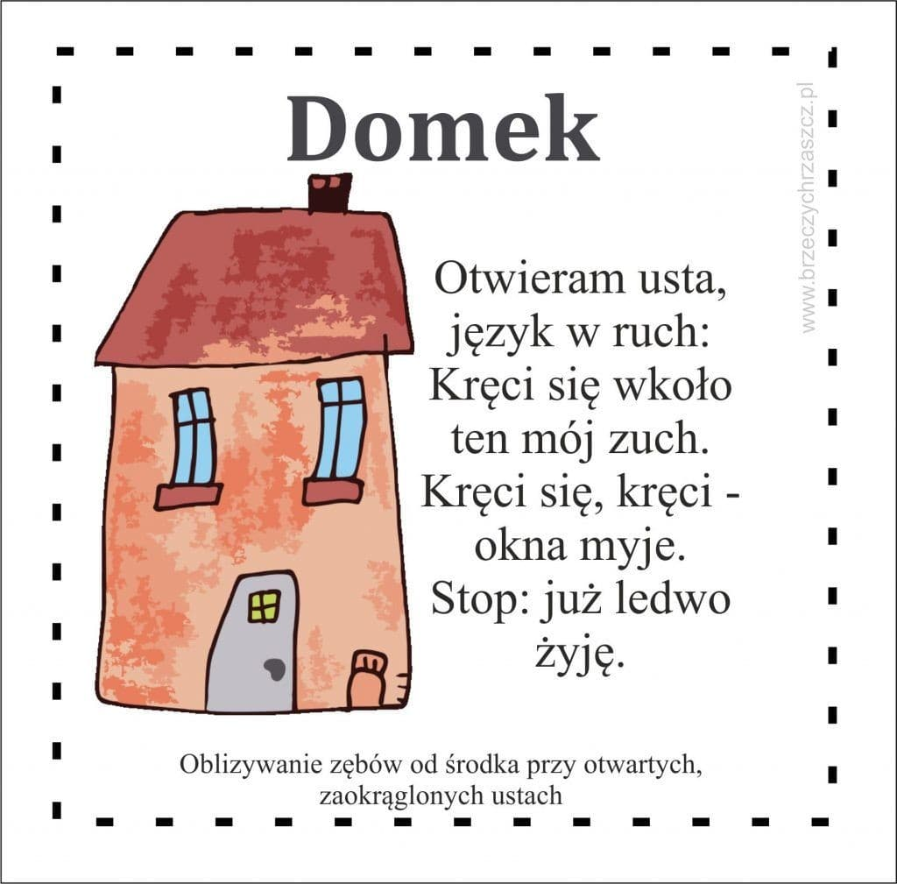

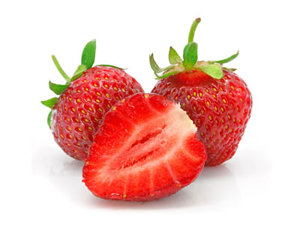
- „Truskawki pełne witamin? – zapoznanie z wierszem Doroty Strzemińskiej-Więckowiak; zachęcanie dzieci do spożywania sezonowych owoców, mycie owoców przed spożyciem. Recytacja wiersza.

Przyjrzyj się dobrze truskawce,
Która rośnie na rabatce.
Jest czerwona i dojrzała,
W pestkach jest maleńkich cała.
Ma poziomkę w swej rodzinie,
I ze smaku w świecie słynie.
Latem są truskawek zbiory
– Możesz robić z nich przetwory
– Soki, konfitury, dżemy,
Delikatne musy, kremy.
Myj owoce, zanim zjesz,
I się zdrowiem swoim ciesz.
W smaku swoim są wprost wyśmienite
- Oczywiście, te umyte.
- Czego dowiedzieliście się o truskawce?
- Co można zrobić z truskawek?
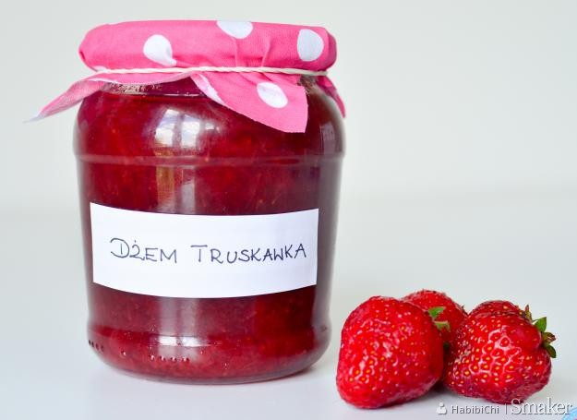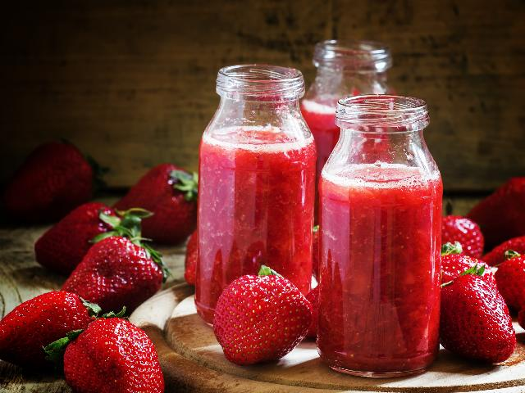

- Zapoznanie z piosenką „Pogoda” Śpiewające Brzdące.
https://www.youtube.com/watch?v=7G7SqRUrz6Q

- „Jaka to pogoda?” - naśladowanie ruchem zjawisk atmosferycznych lub czynności z nimi związanych, odczytywanie symboli. Rodzic rozkłada piktogramy oznaczające wybrane zjawiska atmosferyczne, dzieci odczytują symbole, ustalają z rodzicem formę ruchu.
Słoneczna pogoda – słońce swobodny bieg
Wirujące liście – wiatr stanie w rozkroku, ręce uniesione, skłony tułowia
Chmury – zachmurzenie powolny chód
Chmury i krople –opady deszczu marsz z daszkiem z rąk nad głową
Śnieżynka – opady śniegu rzucanie się śnieżkami
Chmura z błyskawicą – burza kucnięcie, objęcie rękami kolan

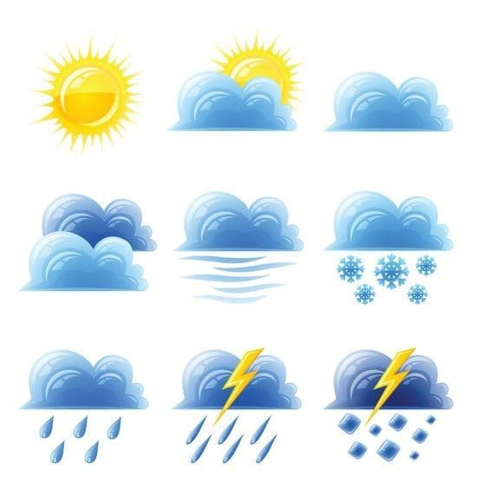
- „Kalendarz pogody” – rozpoznawanie i podawanie nazw zjawisk atmosferycznych, rozróżnianie związanych z nimi przyjemnych i nieprzyjemnych emocji, określanie pogody zaobserwowanej za oknem.
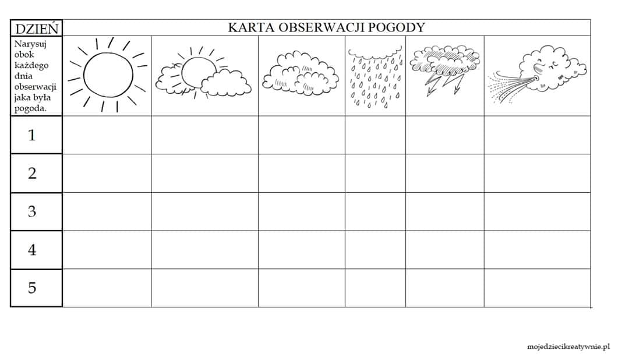
- Pokoloruj rysunek tego elementu pogody, który odzwierciedla twój dzisiejszy nastrój – karta pracy.
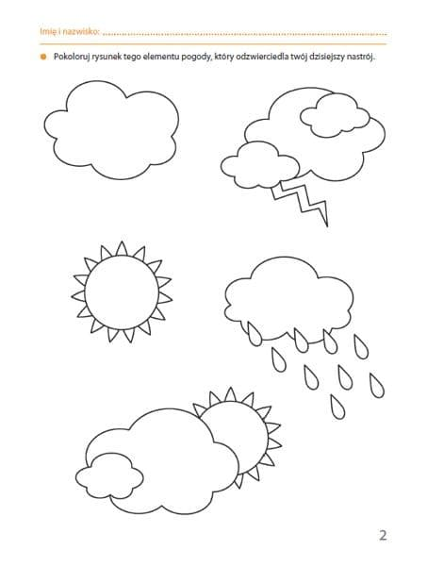
- „Słońce” – praca z wyprawką – W.42. Kształtowanie umiejętności konstrukcyjnych, zachęcanie dzieci do podejmowania wyzwań, usprawnianie motoryki małej. Dzieci wypychają wszystkie elementy. W odpowiednich miejscach nacinają je samodzielnie. Łączą wszystkie elementy według wzoru. Przewlekają sznureczki.
Część II
- „Pogoda” – masażyk relaksacyjny.
Jaka dziś pogoda dzieci?
Może słońce mocno świeci? Okrężne ruchy dłoni.
Albo lekki deszczyk kropi? Naśladowanie opuszkami palców
kropli
Nie, to pan deszcz buty topi. Szybkie i mocne ruchy palców
A może ulewa nas zalewa, Oklepywanie całymi dłońmi
Lub piorun trzaska w drzewa? Klaśnięcie ponad ciałem
Potem w ziemię szybko leci. Opadnięcie dłoni na ciało
Zastanówcie się dzieci!
- „Dojrzała truskawka” – praca plastyczna; wyklejanie plasteliną, doskonalenie sprawności manualnej.
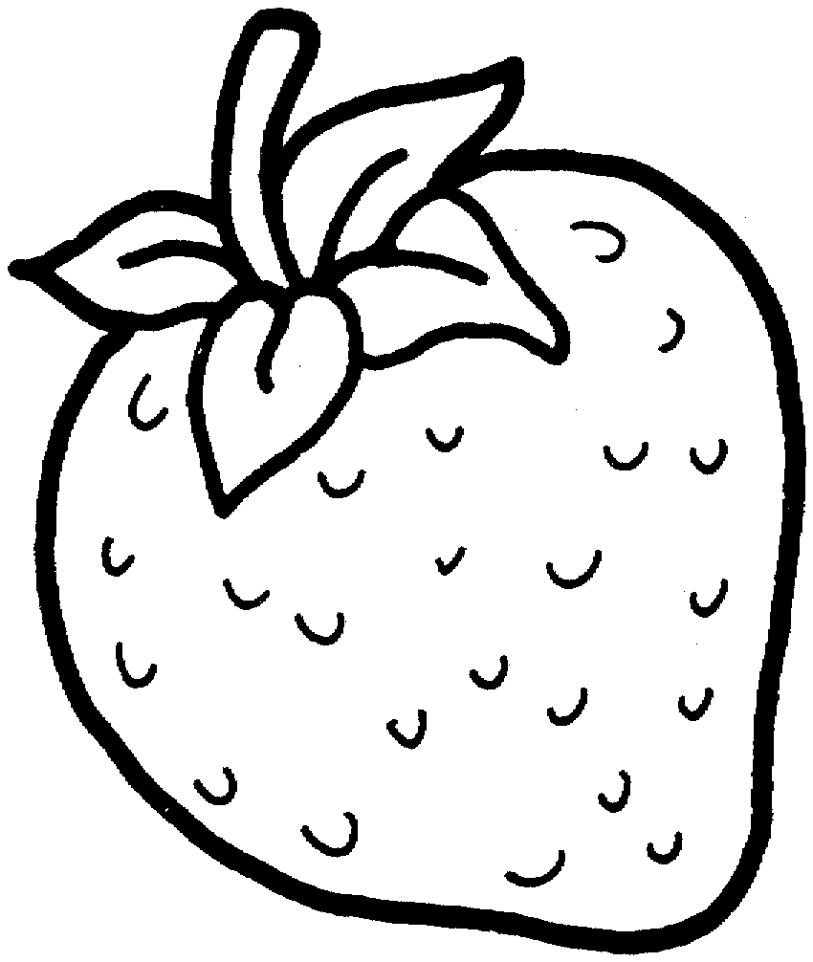

- Zabawa rozwijająca wrażliwość słuchową „Jaka będzie pogoda?”- słuchamy prognozy pogody z TV – rozmawiamy o tym, co zostało przepowiedziane na najbliższe dni, rozwijamy kompetencje językowe, ćwiczymy uważne słuchanie.
- Zabawa muzyczno – ruchowa „Mały deszcz – duży deszcz” – reagowanie na zmianę tempa i natężenia dźwięku w muzyce – zabawa do melodii A. Dworaka „Taniec słowiański” – osłuchanie dzieci z muzyką klasyczną.

https://www.youtube.com/watch?v=SxKeAoeMxIM

- Improwizacja ruchowa do treści wiersza „Deszczyk pada”.

Deszczyk pada, deszczyk pada, parasolka się rozkłada.
Chmurki małe się spotkały i cichutko rozmawiały.
Deszczyk pada mały, wielki,
A w kałużach są kropelki.

- „Razem z latem” – utrwalenie słów piosenki.

https://www.youtube.com/watch?v=AHwM17Zw5Gw

Temat: Lato w sztuce.

Część I

    - r.

- Ćwiczenie logopedyczne „Zegar”.

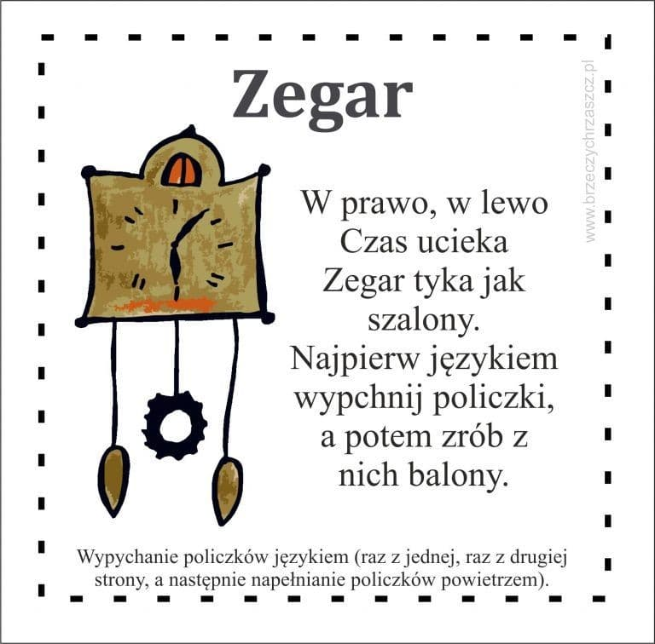

- „Zdanie prawdziwe i fałszywe” – zabawa dydaktyczna. Utrwalenie wiedzy o otaczającym świecie, uważne słuchanie ze zrozumieniem. Dziecko podnosi do góry uśmiechniętą buźkę, jeśli usłyszy zdanie prawdziwe, a smutną, gdy fałszywe.

- Z chmury pada deszcz.
- Słońce jest zielone.
- Chmury są czerwone.
- Truskawki rosną na drzewach.
- W czasie burzy trzeba się schronić w domu.
- Latem jest ciepło.
- Ryś to dziki kot.
- Lew ma grzywę.
- Tygrys jest w kropki.
- Żyrafa ma trąbę.
- Tęcza jest kolorowa.

- Zestaw ćwiczeń ruchowych: „Leżenie na piasku”, „Plażowanie”, „Orzeźwienie”, „Przeciąganie liny”, „Pokrzywa”.

„Leżenie na piasku” – dzieci wraz z członkami rodziny układają się na podłodze tworząc różne figury geometryczne.

„Plażowanie” – dziecko stawia stopę na woreczku gimnastycznym, bądź woreczku z ryżem. Na sygnał podnosi woreczek palcami stopy. Ćwiczenie należy wykonać raz jedną, raz drugą stopą.

„Orzeźwienie” – rodzic daje dziecku plastikową butelkę. Dziecko przekłada butelkę z ręki do ręki, z przodu, z tyłu, nad głową, pod kolanem, stojąc w miejscu, w chodzie i w biegu w różnych kierunkach. Podrzuca butelkę i stara się chwycić oburącz.

„Przeciąganie liny” – dzieci dobierają się parami z rodzicami albo rodzeństwem, przeciągają linę w swoją stronę, wygrywa osoba, która przeciągnie osobę za wyznaczoną linię.

„Pokrzywa” – rodzic rzuca piłkę do dziecka wymieniając warzywa, owoce i krzewy. Na hasło „pokrzywa” dziecko nie łapie piłki. Jeśli się pomyli, robi przysiad.

- Zabawa dydaktyczna „Narzędzia artysty” - Oglądanie przedmiotów niezbędnych w pracy malarza (sztaluga, pędzle, płótno, paleta, farby). Wzbogacenie słownictwa, doskonalenie prawidłowego wymawiania nazw przedmiotów oraz ich przeznaczenia.
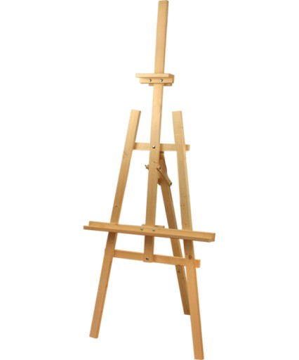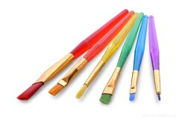

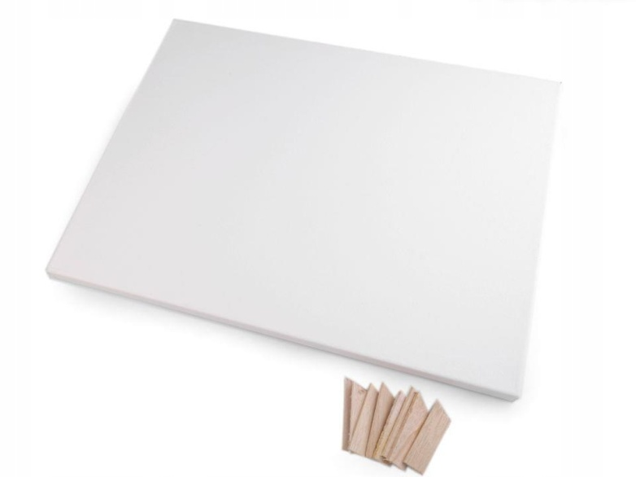

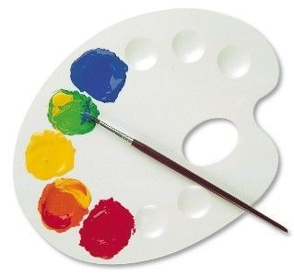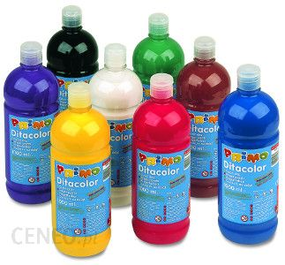

- „Lato w sztuce” – prezentacja multimedialna, poznawanie dzieł sztuki z pomocą nowoczesnych technologii. Rodzic pyta: za co lubicie lato?, dzieci udzielają swobodnych odpowiedzi. Rodzic opowiada: lato jest piękne, jasne i kolorowe. Zobaczcie, jak widzieli lato artyści malarze. Dzieci swobodnie wypowiadają się na temat obrazów.
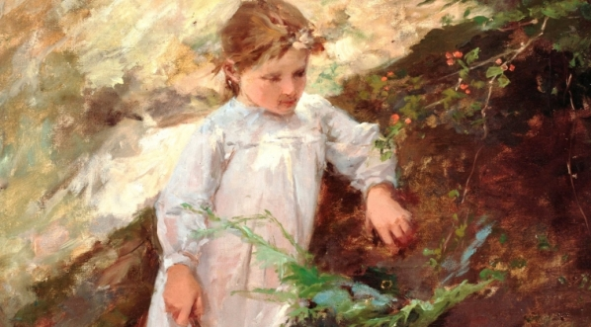

"Dziewczynka na tle pejzażu" Kazimierza Alchimowicza.

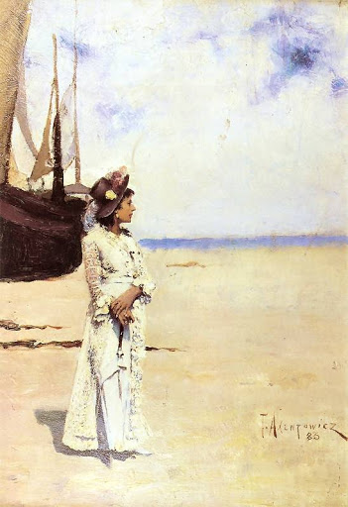

Teodor Axentowicz „Nad morzem”

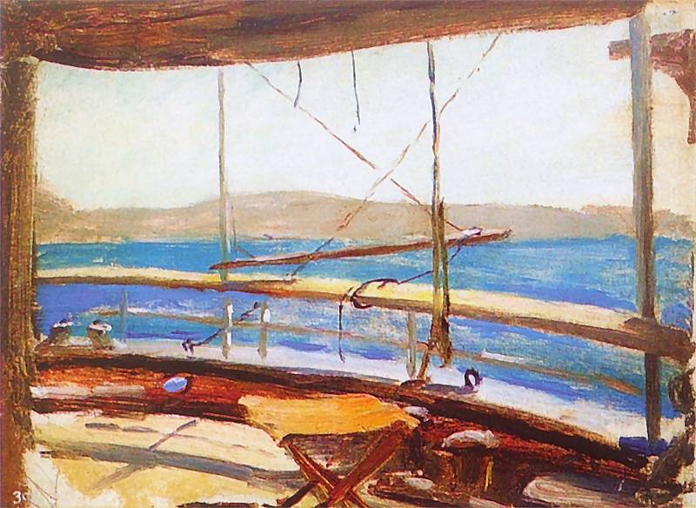

Jan Ciągliński „Na pokładzie”

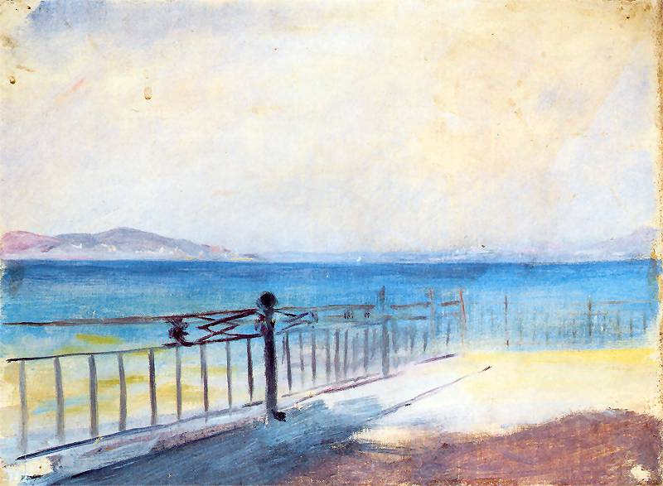

Jan Ciągliński „Taras nad morzem”

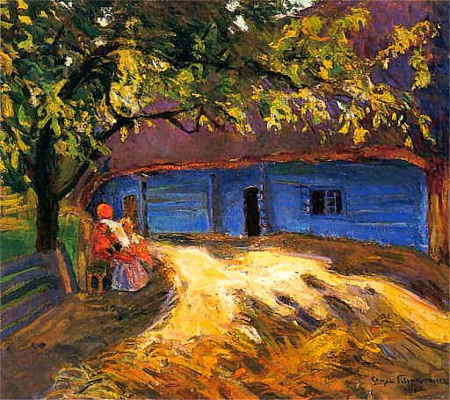

Stefan Filipkiewicz „Chata w słońcu”

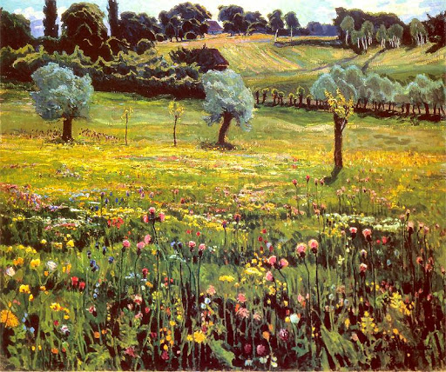

Stefan Filipkiewicz „Łąka”

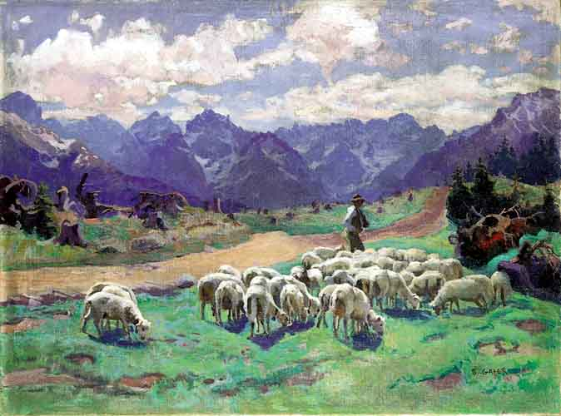

Stanisław Gałek „Na tatrzańskiej hali”

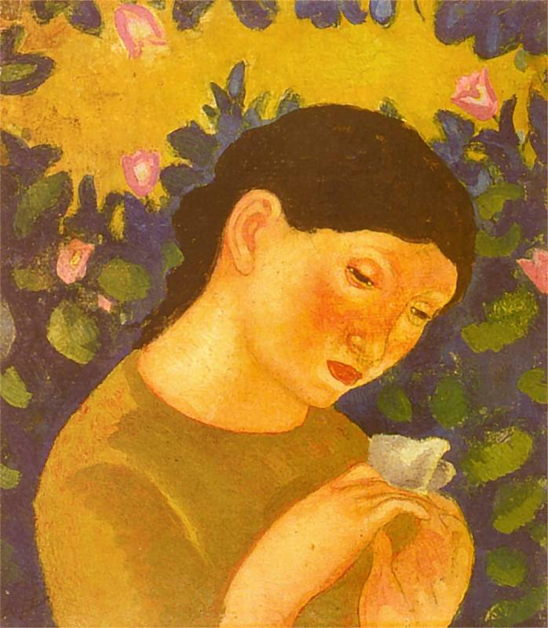

Eugeniusz Zak „Dziewczyna z motylem”

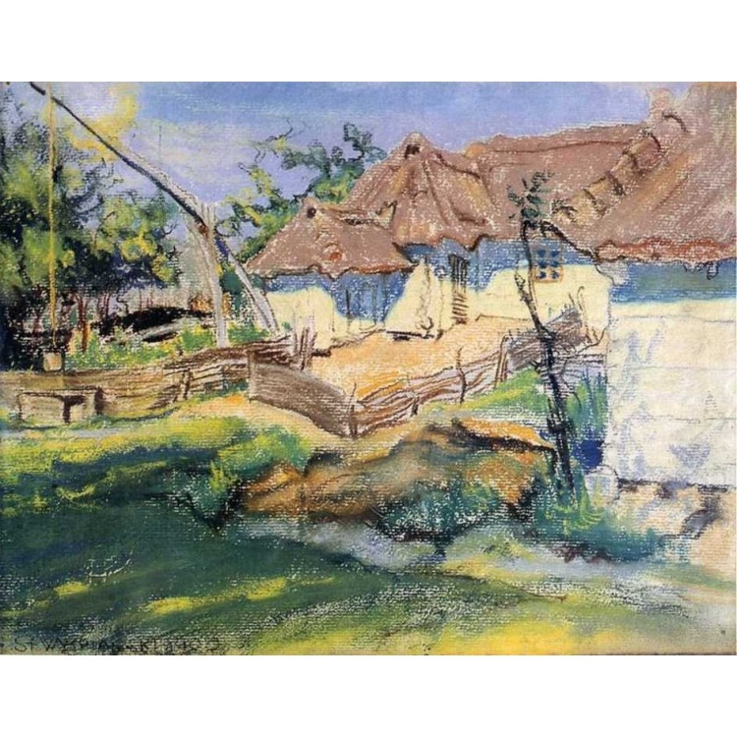
Stanisław Wyspiański „Chaty w Grębowie”

- „Lato” – rozwijanie inwencji twórczej, malowanie za pomocą gąbki. Rodzic zaprasza dzieci do malowania lata według ich pomysłów. Dzieci malują obrazy, w czasie pracy twórczej towarzyszy im muzyczny opis lata A. Vivaldiego.
https://www.youtube.com/watch?v=jsCsR-SbPFs

Część II

- „Woreczkiem do celu” – zabawa ruchowa z elementem celowania. Dzieci rzucają woreczkami do wyznaczonego celu.

- Zestaw ćwiczeń ruchowych - tor przeszkód.
– W tunelu – dziecko pokonuje na czworakach tunel (utworzony z krzeseł, przykryty kocem).
– Nad Przepaścią – dziecko przechodzi po rozłożonym grubym sznurku, starając się nie stracić równowagi.
– Przez rzekę – dziecko przeskakuje z kartki ( „kamienia”) na kartkę, tak aby nie wpaść do „rzeki”.
– Przez las – dziecko pokonuje slalom między „drzewami”( kręgle, zwinięte skarpetki lub klocki).
– Po zwalonym pniu – dziecko leżąc przodem przesuwa się (czołga) po wyznaczonej trasie.
– Na polanie – dziecko podskakuje obunóż dookoła krzesła.

- Indywidualna improwizacja ruchowa – naśladowanie różnych sytuacji i czynności jakie wykonuje miś.
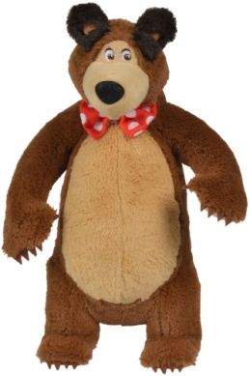
MIŚ :
- spieszy się,
- wdrapuje się na drzewo w poszukiwaniu miodu,
- je miód,
- głaszcze się po brzuchu,
- układa się do snu,
- łowi ryby,
- idzie spać.

- Lody z płatków kosmetycznych – praca plastyczna.

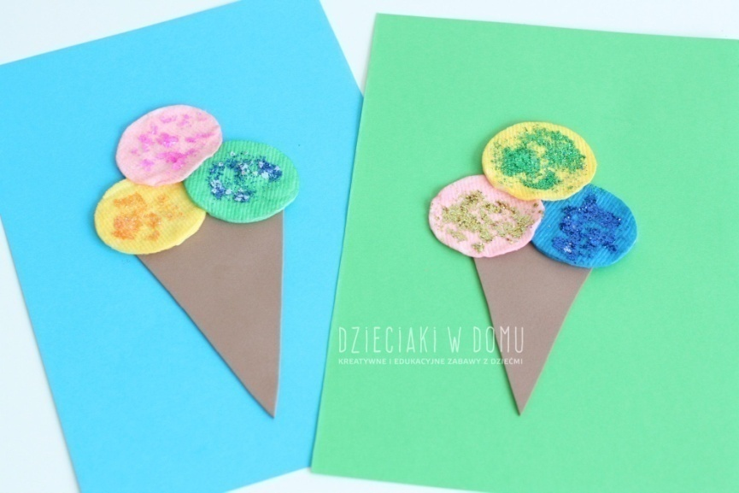

- Zabawa muzyczno – ruchowa „Malarskie pozy” – przyjmowanie pozy, którą chcemy zaprezentować przed malarzem - doskonalimy umiejętność naśladowania, ćwiczymy wyobraźnię.

- Zajęcia na powietrzu. Rysowanie kredą na płytach chodnikowych, na temat dowolny. Wykorzystanie jak największej powierzchni.

- Posłuchajcie piosenek w letnim klimacie

„Lato na dywanie”

https://www.youtube.com/watch?v=JY2LxTIkWyQ

„Tato, już lato”

https://www.youtube.com/watch?v=AjV0cal75LQ

„Po łące biega lato”

https://www.youtube.com/watch?v=QHR9URbvf_E

„Kolorowe lato”

https://www.youtube.com/watch?v=aRkzeeEwq3E

„Bezpieczne wakacje”

https://www.youtube.com/watch?v=W4RHyjQLfCM

- Taniec dla dzieci „Gumi miś”.

https://www.youtube.com/watch?v=oGJg1RSOof4

- Karty pracy.

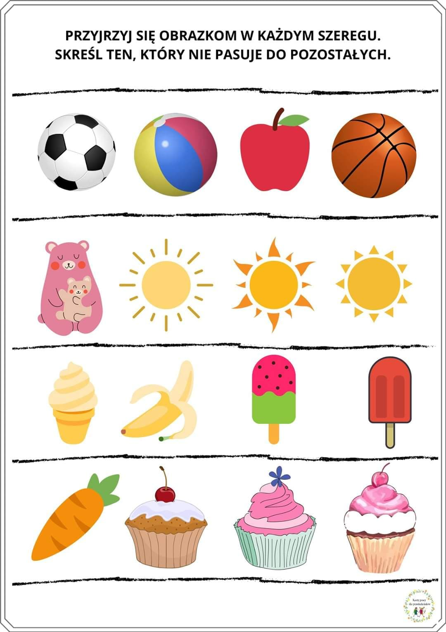
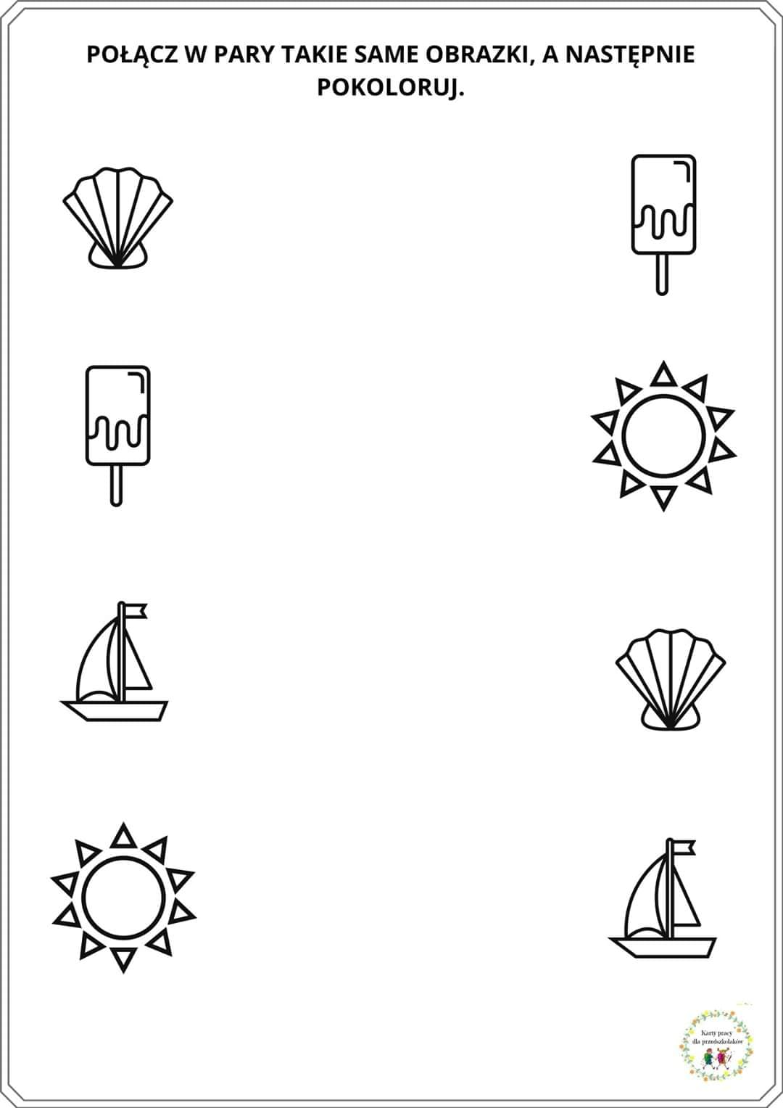

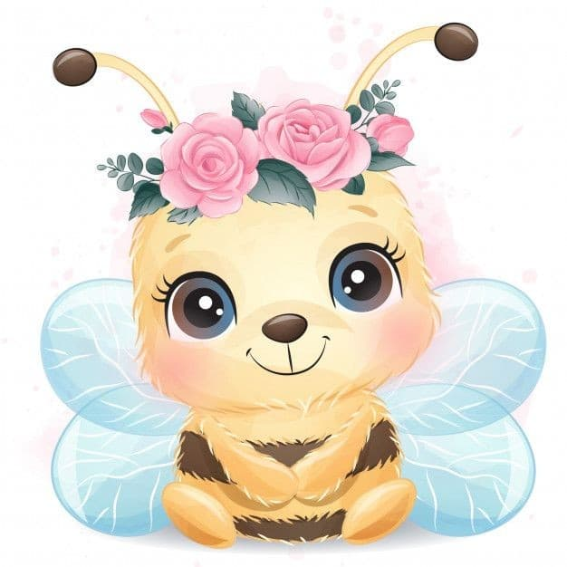 Do zobaczenia !

